一、安装jdk

1、双击运行jdk-7u72-windows-i586.exe

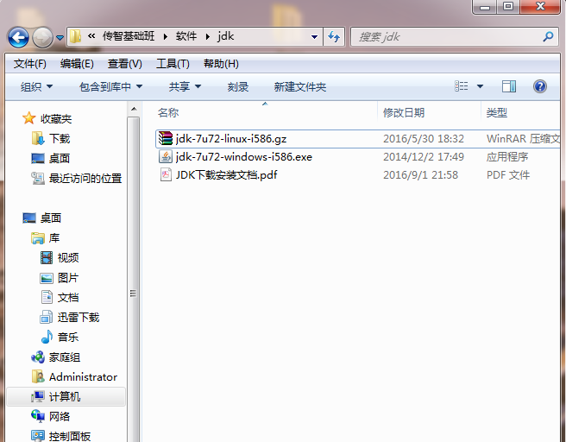

2、点击下一步

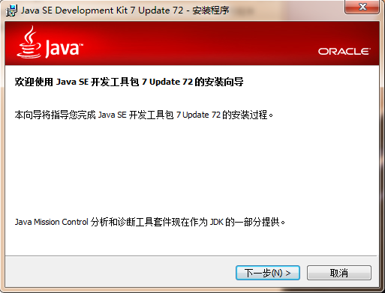

3、更改安装路径，点更改

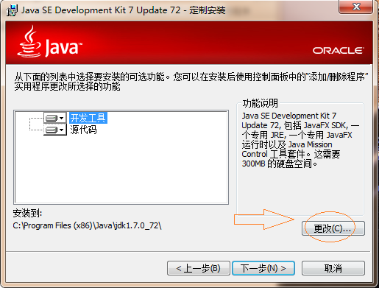

4、可以把前面默认的部分删掉 ，直接改成D:\java\jdk1.7.0_72\点确定。

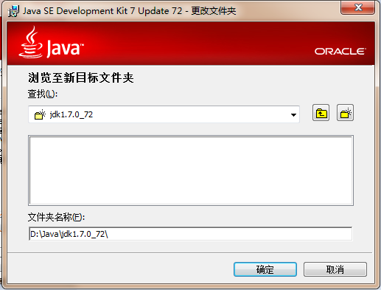

5、点一下步

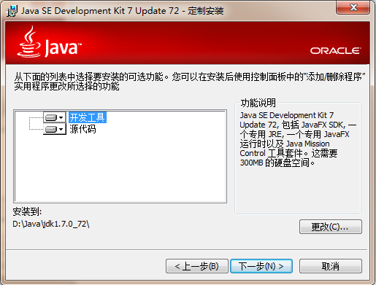

6、安装中

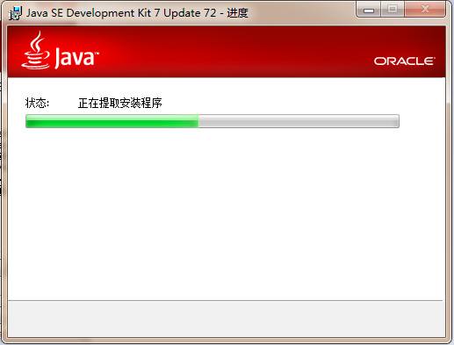

7、可能会弹出如下弹框，是提示安装jre的，一般也安装上。需要更改路径，可以改成下图所示的路径，我的是不要Develop的，直接是D:\java\jre\

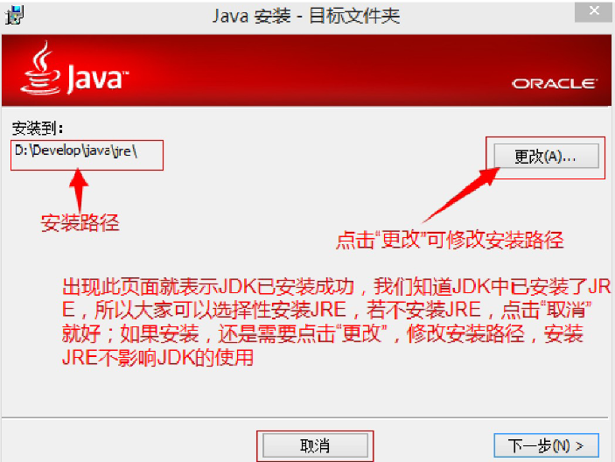

8、安装成功

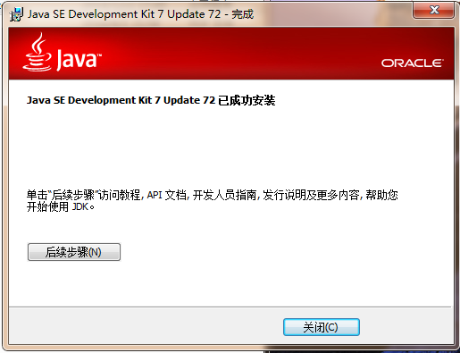

9、安装成功后可以找到刚才安装的两个文件夹，都是安装在D盘下的java文件夹中的，

如下图，然后准备配置环境变量

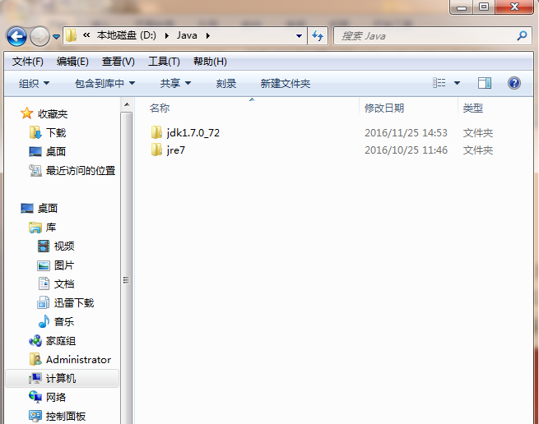

二、配置环境变量

1. 先在桌面上右键计算机或者我的电脑，点属性，如下界面，在点高级系统设置

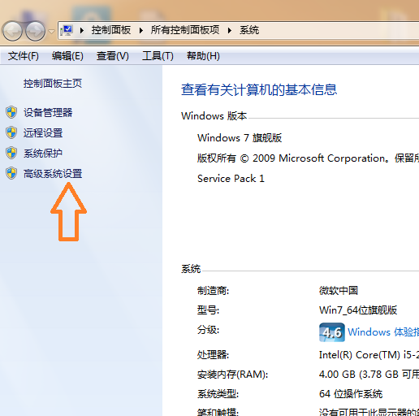

2、在出现的弹框里，找到高级，点击环境变量

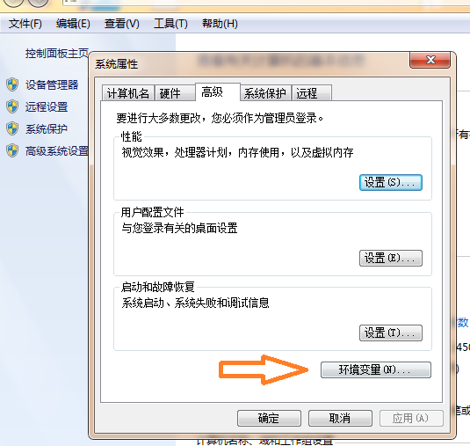

3、出现如下弹框，点击第二个框下面的新建

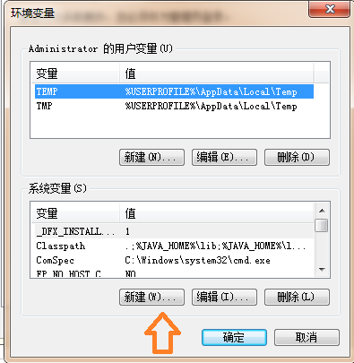

4、按下图，填入

变量名：Java_Home

变量值：D:\Java\jdk1.7.0_72

就是刚才按装好后看到的第一个文件的路径，可以复制过来，然后点确定

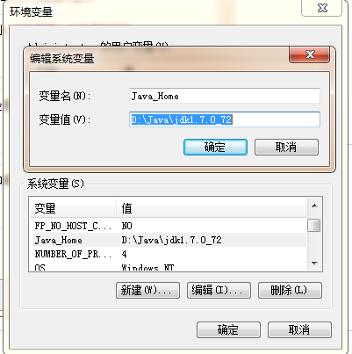

5、再点刚才的新建，在按下图填写

变量名：Classpath

变量值：.;%JAVA_HOME%\lib;%JAVA_HOME%\lib\tools.jar

复制过去，注意前面有点和分号

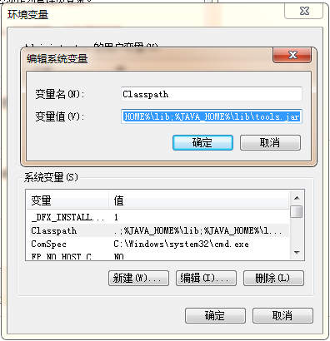

6、然后设置最后一个，这个不是新建的，是在第二个框中已经有的，找到Path，点编辑，在Path里面已经有其他的程序的路径，需要小心点，如果不小心点删错了，就点取消。

变量名不用改，在变量值这一栏，光标放到最后，复制下面的代码到最后面，注意前后的分号不要漏了

;%JAVA_HOME%\bin;%JAVA_HOME%\jre\bin;

然后点确定，在点确定，就ok了，下面测试一下是不是成功了。

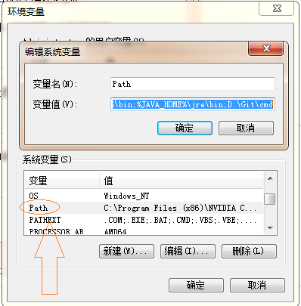

7、在桌面，按Windows键+R键，或者点开始，运行，出现如下窗口，输入cmd，回车

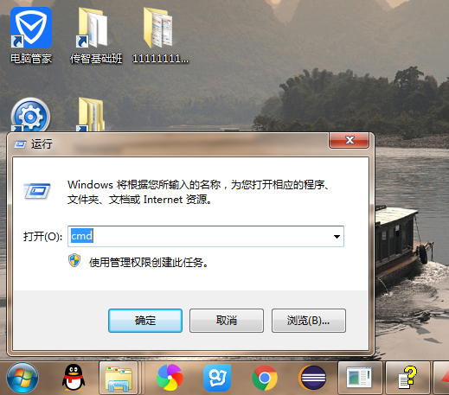

8、就会出现这个弹框，这就是DOS窗口，C:\Users\Administrator > 表示现在操作位置是在C盘的Users文件下的Administrator的文件夹下，可以输入以下基本的命令并回车，进行操作，输入的都是英文的，中文的不行哦

1、c: 直接到c盘的根目录，d: 就是D盘根目录，e: 就是E盘根目录

2、cd+空格+文件名（路径） 就会到这个文件夹下，如输入cd D:\Java\jdk1.7.0_72，就会到jdk1.7.0_72这个文件夹下

3、cd.. 回到上一级

4、cd\ 直接回到根目录

5、cls 清空界面

6、按住Shift+上 就会自动输入上次输入的命令，shift+下 就是下次的

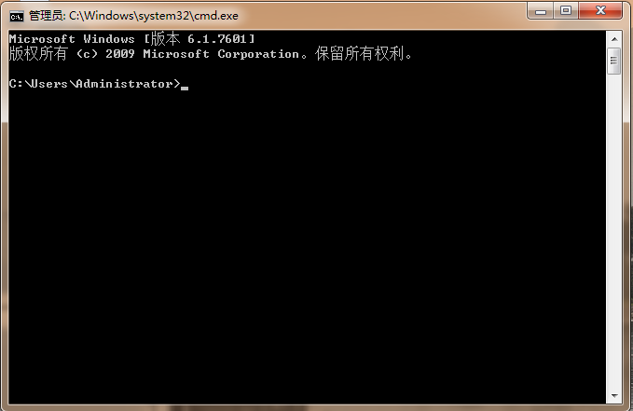

9、先输入javac 按回车

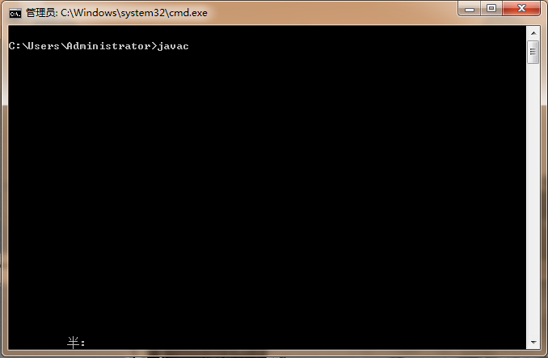

10、如果出现跟下图一样，说明成功了一个，说明程序可以编译

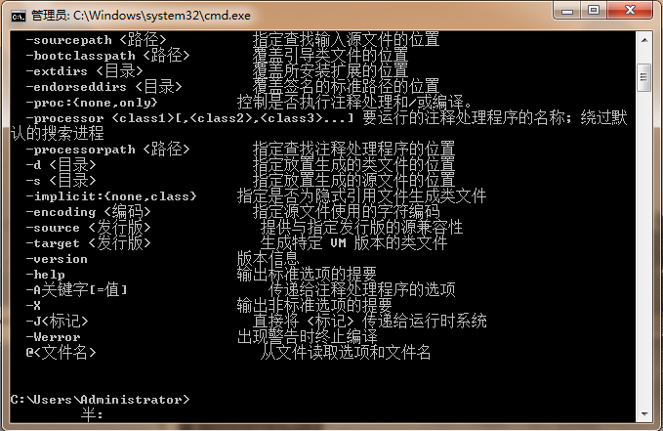

11、再输入java 回车

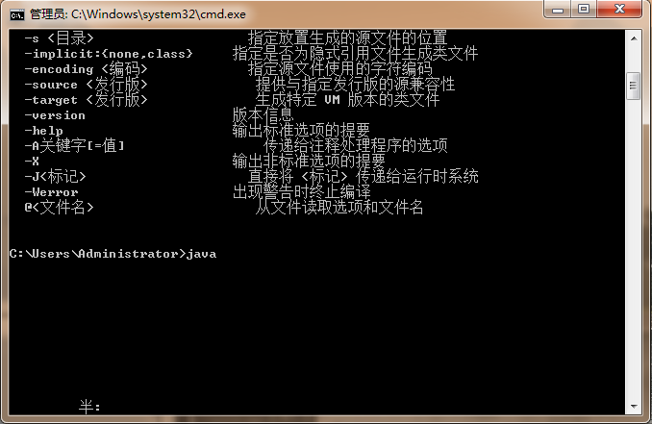

12、如果出现下面的，说明有成功了一个，说明程序可以运行

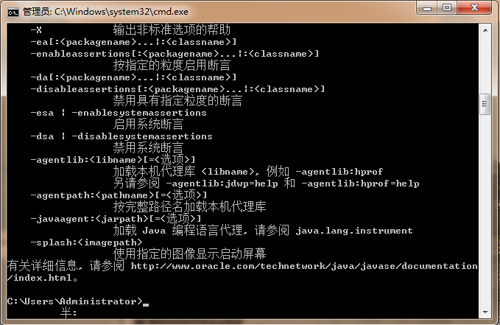

13、再输入java -version 注意中间有空格，回车

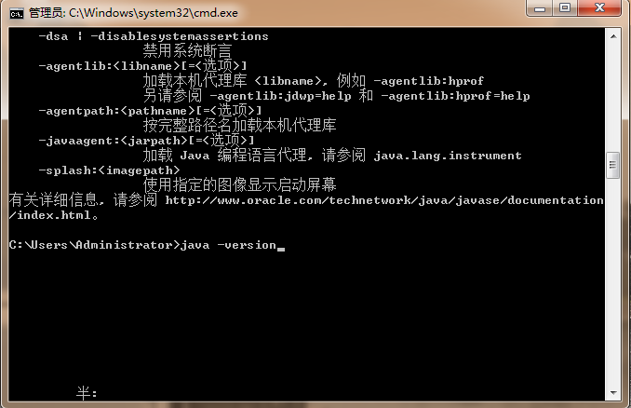

14、出现下图横线显示的，说明能查询jdk的版本号，这个jdk的版本号是

1.7.0_72，这就说明都成功了，如果这三个有一个不成功，说明刚才配置的环境变量有问题。需要重新配置,希望一次成功。。。

